Task 1

1. Linked list structure

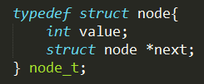

위와 같이 integer 값을 가지는 value와 다음 노드를 가리키는 포인터를 멤버로 가지는 구조체로 linked list를 구현하였다.

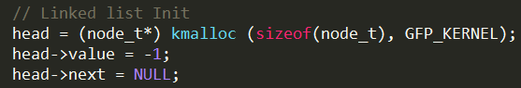

위와 같이 모듈 시작 시 초기화 과정에서 list의 head에 해당하는 노드를 만들었다. 또한 이 head 노드를 제외한 나머지 노드들의 개수, 즉 list의 size를 나타내는 전역 변수를 만들어 사용했다.

1. Write

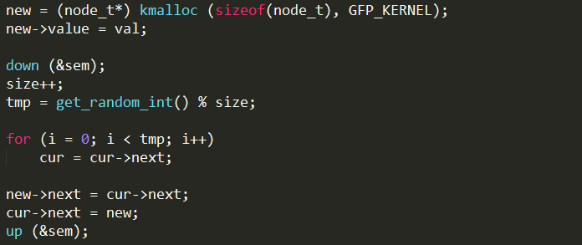

Write 함수에서는 위와 같이 0~size 중 한 값에 해당하는 난수를 생성해 해당하는 위치에 새로운 노드를 집어넣었다. Size 변수와 linked list에 접근할 때에는 세마포어를 down시켜 해당 리소스에 접근하는 동안에 다른 쓰레드가 읽거나 쓰는 행위를 하지 못하도록 하였다. 이후 작업이 완료되면 다시 세마포어를 up 시켜 다른 쓰레드가 접근할 수 있도록 하였다.

1. Read

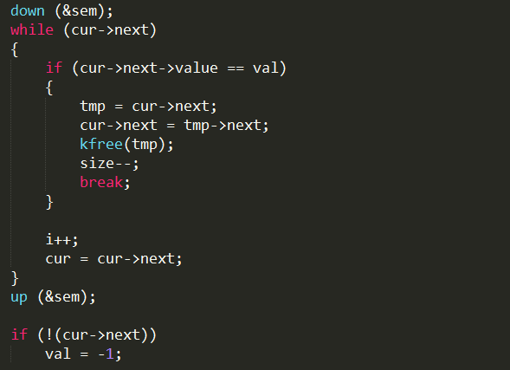

Read 함수에서는 위와 같이 유저가 넘겨준 값을 value로 가지는 노드가 있는지 head에서부터 순차적으로 search하여 해당 노드가 있다면 그 노드를 지우고 그 앞 뒤의 노드를 연결시키도록 하였다. 만약 끝까지 search했는 데도 없다면 -1을 리턴하도록 하였다. write에서와 마찬가지로 linked list에 접근할 때에는 세마포어를 down시켜 다른 쓰레드가 접근하지 못 하도록 하였다.

1. Reader writer

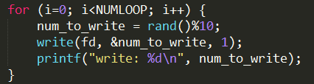

위와 같이 write를 하는 쓰레드에서는 0~9의 난수를 생성시켜 wirte하였다.

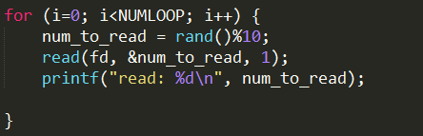

read함수에서도 마찬가지로 0~9의 난수를 생성시켜 해당 숫자를 read하도록 하였다.